ЧЕЛЯБИНСКАЯ ОБЛАСТЬ

АДМИНИСТРАЦИЯ
ЗЛАТОУСТОВСКОГО ГОРОДСКОГО ОКРУГА
ПОСТАНОВЛЕНИЕ

23.07.2025 г. | № | 254-П/АДМ
г.Златоуст
О внесении изменений в постановление Администрации Златоустовского городского округа от 19.06.2025 г.
№ 206-П/АДМ «Об утверждении Положения о представлении гражданами, претендующими
на замещение должностей муниципальной службы
в Администрации Златоустовского городского округа, отраслевых (функциональных) органах Администрации Златоустовского городского округа и муниципальными служащими Администрации Златоустовского городского округа Златоустовского городского округа, отраслевых (функциональных) органов Администрации Златоустовского городского округа сведений о доходах, расходах, об имуществе
и обязательствах имущественного характера»

В целях уточнения правового акта Администрации Златоустовского городского округа,
ПОСТАНОВЛЯЮ:
1. Подпункт 1 пункта 2 приложения 1 постановления Администрации Златоустовского городского округа от 19.06.2025 г. № 206-П/АДМ
«Об утверждении Положения о представлении гражданами, претендующими на замещение должностей муниципальной службы в Администрации Златоустовского городского округа, отраслевых (функциональных) органах Администрации Златоустовского городского округа и муниципальными служащими Администрации Златоустовского городского округа Златоустовского городского округа, отраслевых (функциональных) органов Администрации Златоустовского городского округа сведений о доходах, расходах, об имуществе и обязательствах имущественного характера) изложить в следующей редакции:
«1) на гражданина, претендующего на замещение должности муниципальной службы в Администрации Златоустовского городского округа, в отраслевых (функциональных) органах Администрации Златоустовского городского округа (далее именуется - гражданин);».
2. Пресс - службе Администрации Златоустовского городского округа (Семёнова А.Г.) опубликовать настоящее постановление в газете «Златоустовский рабочий» и разместить на официальном сайте Златоустовского городского округа в сети «Интернет».
3. Организацию и контроль завыполнением настоящего постановления возложить на заместителя Главы Златоустовского городского округа по общим вопросам Дьячкова А.А.
Исполняющий обязанности Главы  Златоустовского городского округа | 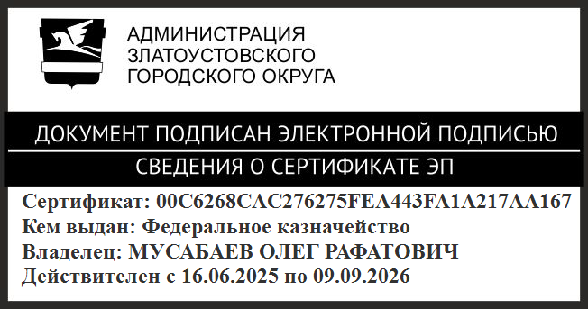 | О.Р. Мусабаев

